Дневник дистан. обучения учащихся 1 «Б» класса МБОУ «Сулевкентская СОШ им.С.А.Абдуллаева» с 20.04 по 24.04. 2020 уч.год.
Понедельник , 20 апреля
№ | Предмет |  | Тема урока ( по учебнику) | Дом. задание (вместе с родителями)
1. | Русский язык |  | Согласные звуки и буквы | Выполнить упражнения с 1 по 6; стр 74-76. Раб. тет. стр.33.
2. | Лит. чтение |  | Лит-ые загадки Обобщение «Апрель, апрель.Звенит капель» | Читать тексты стр 69-73.Выучить наизусть стр.71
3. | Математика |  | Решение задач в два действия | Учебник стр.63.Раб. Тет. стр.32.
4. | Музыка |  | Музыка в цирке | Учебник стр. 68 – 69. Выучить песню « Щенок»
5. | Физкультура |  | Ведение мяча на месте. Эстафеты с мячами | Разучить игру «Охотники и утки»
Вторник, 21 апреля
1. | Русский язык | Слова с удвоенными согласными |  | Вып-ть упражнения с 7 и 8; стр 77. Раб. тет. стр.34.
2. | Родной язык | Предложениела бекl членти |  | Хlянчурби 1-5; стр 46-49 -новая книга
3. | Окружающий мир | Зачем нам телефон и телевизор? |  | Прочитать стр. 58-59 .Раб. тет. стр.39-40
4. | Изоб. искусство | Праздник весны. Конструирование из бумаги объектов природы. |  | Работа по учебнику стр.94. «Бабочка»; «Птица»
 |  | Среда, 22 апреля
1. | Русский язык | Слова с буквами И и Й |  | Вып-ть упр. с 1по 6; стр 78-80. Раб. тет. стр.35-36.
2. | Родной язык(чт) | Э эва Юю хlурпри дучlни. |  | Чтение слогов. Слов, текстов на стр.106-109
3. | Математика | Сложение одноз-ых чисел с переходом через десяток |  | Учебник стр.64-65 .Раб. тет.стр.33
4. | Труд | Использование ветра. Изделие «Вертушка» |  | Изготовить макет вертушки
5. | Физкультура | Ведение мяча на месте. Эстафеты с мячами |  | Разучить игру «Мяч в обруч»
Четверг, 23 апреля
1. | Родной язык | Ээ хlярп лукlни |  | Прописи стр.16
2. | Лит.чтение | И.Токмакова «Мы играли хохотушки»;Я.Тайц«Волк»;Г.Кружков «Ррры»- 2 часть |  | Стр.3-8; наизусть стих-е Г.Кружкова на стр.8
3. | Математика | Слож-е одноз-ых чисел с переходом через десяток вида +2; +3 |  | Учебник стр.61.Раб. тет. стр.30
4. | Физкультура | Ведение мяча на месте. Эстафеты с мячами |  | Разучить игру «Мяч в обруч»
Пятница, 24 апреля
1. | Русский язык | Твёрдые и мягкие согласные |  | Вып-ть упр. 1-4; стр. 81-82 Раб. тет. стр.37-38.
2. | Математика | Слож-е одноз-ых чисел с переходом через десяток вида +4 |  | Учебник стр.67.Раб.тет. стр.35.
3. | Окружающий мир | Зачем нужны автомобили? |  | Прочитать стр. 60-61.Раб. тет. стр.41.
4-5. | Шахматы. НТТ

Каждый день, в 11 часов дня, онлайн урок на Учи.ру в «Виртуальном классе» - математик

Дневник дистанционного обучения учащихся 2 «б» класса МБОУ «Сулевкентская СОШ им. С.А.Абдуллаева с 20.04 по 25.04.2020 уч.год.
Понедельник , 20 Апреля
№ | Предметы |  | Тема урока по учебнику |  | Учи.ру |  | Дом задание (Вместе с родителями)
1 |  | Родной язык (п) |  | Глагол ва илала мяг1на. |  |  | Делк1ес х1янчурби 299, (298)
2 |  | Математика |  | Взаимосвязь между компонентами умножения. |  | 12 ч | № 1,2 (4 и 6) стр 61 раб.тетрадь стр 52
3 |  | Русс.яз (чт) |  | «Я маму мою обидел» Э. Мошковская, «День Победы» С.Васильев. |  |  | Стр 120-122 выразительное чтение.
4 |  | Физкультура |  | Прыжок с места.Прыжки с поворотом. |  |  | Прыжки в высоту,прыжки в длину.
5 |  | Шахматы
Вторник 21 апреля
1 |  | Русс.яз(п) |  | Проверка знаний |  | 12 ч | Стр 107 Раб. Тетр стр 51
2 |  | Род.чт |  | «Майла макьамти» |  |  | Бях1 122 урк1иличиб багьес.2 куплет
3 |  | Математика |  | Приёмы умножения и деления на 10. |  |  | № 2(устно),5,4 (3,5) стр 74 раб тетр стр 53
4 |  | Фран.яз |  | «Природа и Я». |  |  | Стр 100-101Читать.упр 4стр 100 переписать.
Среда 22 апреля
1 |  | Русс.яз(п) |  | Общее понятие о предлоге. |  |  | Упр 183,185(184) раб тетр стр 52
2 |  | Математика |  | Задачи с величинами:цена,величина,стоимость. |  |  | № 1,6 (устно) 4, (3 и 5) стр 75 раб.тет.стр 54
3 |  | Окр.мир |  | «Россия на карте» |  | 12 ч | Стр 90-95 Раб.т (59-60)
4 |  | Технология |  | Учимся скручивать.Работа с обрезками из поролона. «Букетик».
5 |  | Музыка |  | «День Победы». |  |  | Выучить наизусть.
Четверг 23 апреля
1 |  | Русс.яз (п) |  | Раздельнеое написание предлогов со словами. |  |  | Упр 186 (187)рабочая тетрадь стр 53
2 |  | Русс .яз (чт) |  | И в шутку и всерьёз. « Товарищам детям».Б.Заходер « Что красивей всего?»Б.Заходер |  |  | Выучить наизусть 1 по выбору.
3 |  | Родной язык (п) |  | Глаголла жинс. |  |  | Делк1ес х1янчурби 301 (302)
4 |  | Рисование |  | Поэтапное рисование открытки «1 Мая». |  |  | Завершить работу.
5 |  | Физкультура |  | Прыжок в длину с разбега в 3-5 шагов.Игра «Удочка». |  |  | Прыжки с поворотами.Прыжок с места.
Пятница 24 апреля
1 |  | Фран.яз |  | «Я люблю праздники». |  |  | Стр 103 читать упр 1,слова переписать в словари и выучить.
2 |  | Родной язык (п) |  | Глаголла жинс. |  |  | Делк1ес х1янчурби 303 , (304)
3 |  | Математика |  | Задачи на нахождение неизвестного третьего слагаемого. |  | 12 ч | № 2,3 (4 и5) стр 76 раб тет стр 55
4 |  | Русс.яз(п) |  | Раздельнеое написание предлогов со словами. |  |  | Упр 188 ,189(190)раб.тетр 54
5 |  | Окр.мир |  | Проект «Города России» |  |  | Стр 96-97(62-63)
Суббота 25 апреля
1 |  | Русс.яз (чт) |  | «Песенки Винни-пуха»Б.Заходер, «Чебурашка» Э.Успенский. |  |  | Стр 136-144
2 |  | Русс.яз(п) |  | Восстановление предложений |  |  | Упр 191 (192)
3 |  | НТТ
4 |  | Физкультура |  | Прыжок с места.Зачёт « Прыжок в высоту». |  |  | Прыжки со счётом.повт.прыжки в высоту.

Дневник дистан. обучения учащихся 3 «А» класса МБОУ «Сулевкентская СОШ им. С.А. Абдуллаева» с 20.04 по 25.04.2020 уч.год.
Понедельник 13 апрель
№ | Предмет | Тема урока (по учебнику) | Чисто  писание |  | Словарная  работа | Кл. задании. | Дом.задание (вместе с родителями)
1 | Физ - ра | Прыж. в дл. с места. Зач. Прыж.в высоту с прям. Разбега из зоны отталк. Многоскоки. Игра «Прыг.вороб.» |  |  |  |  | Прыжки со скакал. Многоскоки.
2 | Род.чт. | ХIер шалати хIеб дакиб. |  |  |  |  | Выразительное чтение Стр. 180 – 181
3 | Математика | Приёмы письменных вычислений. | Продолжение цифры |  |  | №1, 2, 3 стр.70 письменно | Примеры 5, стр.70, Р.Т стр.68
4 | Русс.яз. | Изменение глаголов по числам. | К к |  | - | Упр.192 по условию,  Упр.193 письмо по памяти | Упр. 194 Стр 111. Р.Т. стр.70  повторить правило
5 | Музыка | «Прекрасное далеко» |  |  |  |  | Разучить текст песни.
Вторник 14 апрель
1 | Русс.яз. | Изменение глаголов по временам. | Л л |  |  | Упр.195 переписать, Упр.196 по условию, Упр. 197 списать вставляя пропущенные буквы | Упр. 198 Стр. 113 Р.Т. стр.71.  выучить правило
2 | Математика | Алгоритм письменного сложения трёхзначных чисел. | Продолжение цифры |  |  | № 1, 2, стр.71 письменно | № 4, 5, стр.71 Р.Т. стр. 69
3 | Окр. Мир | В центре Европы |  |  |  |  | Стр. 125 – 131 Р.Т. стр.
4 | Шахматы | Учебная игра. Ход конём. |  |  |  |  | Играть
5 | Физ – ра. | Прыжок в длину с разбега. Метание малого мяча с места на даль. И на зад. расст. Игры «Хитрая лиса». |  |  |  |  | Повторить мет мяча на даль. и на цель. Приседание без счёта.
Среда 15 апрель
1 | Франц.яз. | Мои планы на летние каникулы. |  |  |  |  | Упр.2 (перевод) (Наташа стр.58)
2 | Русс.яз. | Изменение глаголов по временам. | М м |  |  | Упр.199 по условию , Упр.200 по условию. | Упр.201 Стр. 114 Р.Т. стр.72  повторить правило
3 | Лит.чт. | А.П. Платонов «Ещё мама» |  |  |  |  | Стр. 137 – 143.
4 | Род.яз. | Предложениела бекI членти. Подлежащее. | ХI хI | ХIясан, ХIусен, хIеб, дяхI, лихIи, хIярп, хIева, хIенкь, хIеркI, хIулби. |  | Упр. 447 переписать, упр.448 масала хIясибли. | Упр.449 стр. 149 выучить правило
Четверг 16 апрель
1 | Русс.яз. | Изменение глаголов по временам. | Н н |  |  | Упр. 202 по условию, Упр. 203 письмо по памяти, Упр.205 рассмотрите таблицу. Стр115 – 116 | Упр.204 стр.116 Р.Т.стр. 73.  повторить правило
2 | Окр.мир | Путешествие по Франции и Великабритании. |  |  |  |  | Стр.132 – 141 Р.Т. стр.
3 | Род.яз. | Сказуемое | Хь хь |  | Махьи, хьунул, хьанцIа, тирхьухъун. | Упр. 452 по образцу, упр. 456 | Упр. 457 стр. 152 выучить правило
4 | Физ – ра | Мет. мал. мяча с места и на даль. мет. В цель с 4-5 мет. Игра «Зайцы в огороде». |  |  |  |  | Повт. мет. мал. мяча в цель и на даль. правильно выпол. движ.
5 | Рисов. | Рисование на тему «Весеннее солнце» |  |  |  |  | Завершить работу
Пятница 17 апрель
1 | НТТ | Открытка к 1 маю.
2 | Франц.яз. | Который час? |  |  |  |  | Стр.62 – 63 чт. Упр.2 стр.64
3 | Матем. | Алгоритм письменного вычитания трёхзначных чисел. | Продолжение цифры |  |  | № 1, 2, 3 стр.72 | Задача 6, уравнения 7, стр. 72Р.Т. стр. 70
4 | Лит.чт. | М.М. Зощенко «Золотые слова». |  |  |  |  | Стр. 144 – 147 Выразительное чтение и пересказать
5 | Род.яз. | Объект | Хъ хъ |  | Хъяр, хъал, ахъбуцес, анхъ, чебаахъиб, бархIехъ. | Упр.459 по образцу, упр. 460 по условии. | Упр. 463 стр.155 – 156. Выучить правило
Суббота 18 апрель
1 | Русс.яз. | Изменение глаголов по временам. | О о |  |  | Упр.206 по условии (устно),  Упр.207 по условии, упр. 208 стр. 117 | Упр.211 Стр.119 Р.Т. стр.74 выуч.таб.
2 | Лит.чт. | М.М. Зощенко «Золотые слова». |  |  |  |  | Стр. 148 - 153 Выраз. чт. и перес.
3 | Матем. | Самостоятельная работа по теме «Сложение и вычитание». | Продолжение цифры |  |  | Тест стр.62 – 63 по вариантам.. | Тест стр.62 – 63 по вариантам..
4 | Технология | Океанариум. |  |  |  |  | Изготов. мяг. игрушки «Осьминог». Звёзды, рыбки.

План дистанционного обучения учащихся 4 класса на период20.04.2020г-по25.04.2020г
Учитель: Нугаева Хамис Пидуриевна
 |  | Понедельник,20апреля
№ | Предмет |  | Тема уроков по учебнику | Домашнее задание
1 | Род.чт |  | Дявила чедибдешла гьуни | Стр.136-137 переск
2 | Русс яз |  | Р/р Соч-е по карт.И.И Левитана «Март» | Повт.правила
3 | математика |  | Пись.деление с ост на двуз чис | №211.216 стр 58,р.т
4 | физкультура |  | Развитие скоростно-силовых качеств «Прыжки | упражняться
5 | рисование |  | «Полет на другую планету»(без покраски) | Закончить

 |  | Вторник. 21 апреля
№ | Предмет |  | Тема уроков по учебнику | Домашнее задание
1 | Русс яз |  | Правописание буквосочетаний –тся и ться | Упр 212,213 Стр 103пр
2 | мат |  | Алгоритм письм .деления на двуз.число | №219,222,225 стр59
4 | окружающий |  | Страницы истории 19 века | Стр 122- 126.зад.в раб.
5 | орксз |  | С чего начинается Родина | Стр 140-143

 |  | Среда.22 апреля
№ | Предмет |  | Тема уроков по учебнику | Домашнее задание
1 | Русс яз |  | Правописаний буквосочетаний -тся и -ться | Упр 218 и 219 стр 105
2 | Русс чт |  | Тема любви к Родине в стих.И.С.Никит «РУСЬ» | ВЫраз.чт.стр 128-132
3 | Математика |  | Письм..деление на двуз число.Закрепление | №226.227.230 стр 60
4 | труд |  | Ракета - носитель | Докончить
5 | музыка |  | «Прощай начальная школа»-песня | Выучить слова

 |  | Четверг 23 апреля
№ | Предмет |  | Тема уроков по учебнику | Домашнее задание
1 | Русс яз |  | Р/р изложение повест.текста «Друзья» | Упр 162 стр 79
2 | Окруж мир |  | Россия вступает в хх век | Переск.стр 127-133
3 | физкультура |  | Игра «Кто дальше бросит» | Упражняться
4 | Род яз |  | Виды предложений (словарный диктант) | Упр 229.234стр 109пр
5 | Франц яз |  | Узнать адрес | Упр 1,2,3стр 61

 |  | Пятница .24 апреля
№ | Предмет |  | Тема уроков по учебнику | Домашнее задание
1 | Ктнд |  | Правило поведения в гостях | Стр126-127
2 | нтт |  | Открытие к первому маю | докончить
3 | Русс чт |  | Патриот.звуч.в стих.С.Д.Дрожина «Родине» | Наизусть 5 куп.стр133
4 | Род яз |  | Главные члены предложения | Упр 248.255стр 117 пр
5 | Франц яз |  | Ален Дюпен расмасказывает | Упр 1,2,3 стр 63
 |  | Суббота.25 апреля
№ | Предмет |  | Тема уроков по учебнику | Домашнее задание
1 | Русс яз |  | Повторение знаний о прав.гл наст.буд вр | Упр 221,стр 106 зад в.т
2 | математика |  | Письм деление на двуз число | №232 ,233,236 стр 61
3 | Русс чт |  | Тема войны в произ.Б.А Слуцкого «Лошади в ок | Выразительное чт
4 | физкультура |  | Игра «Парашютисты» | Упражн-ся

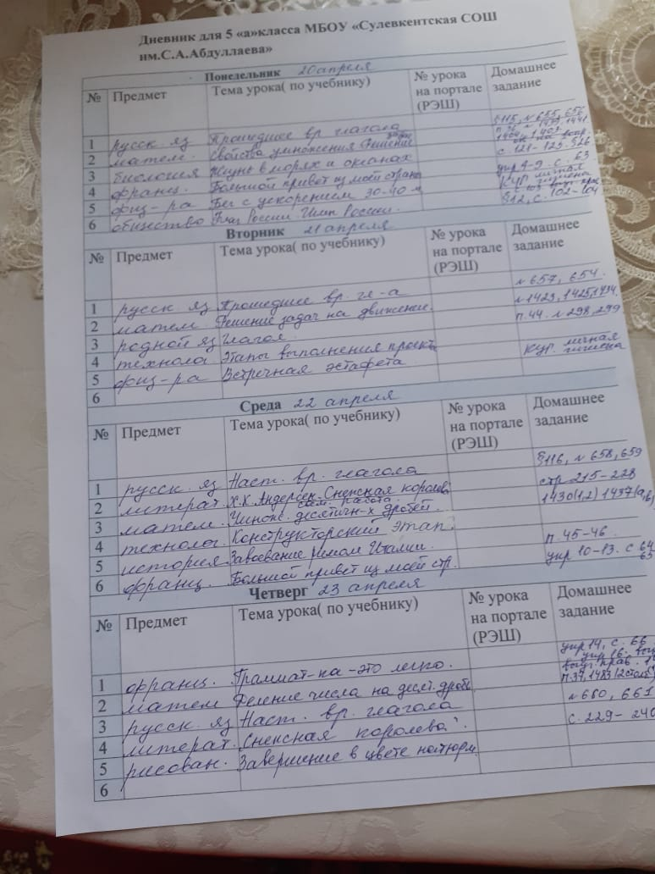

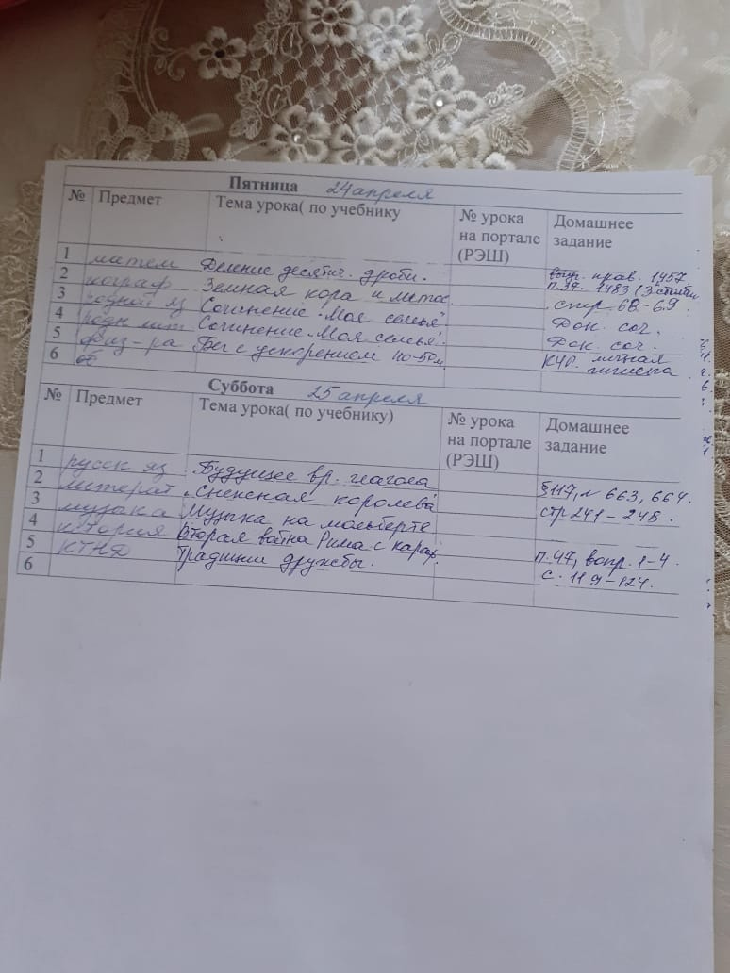

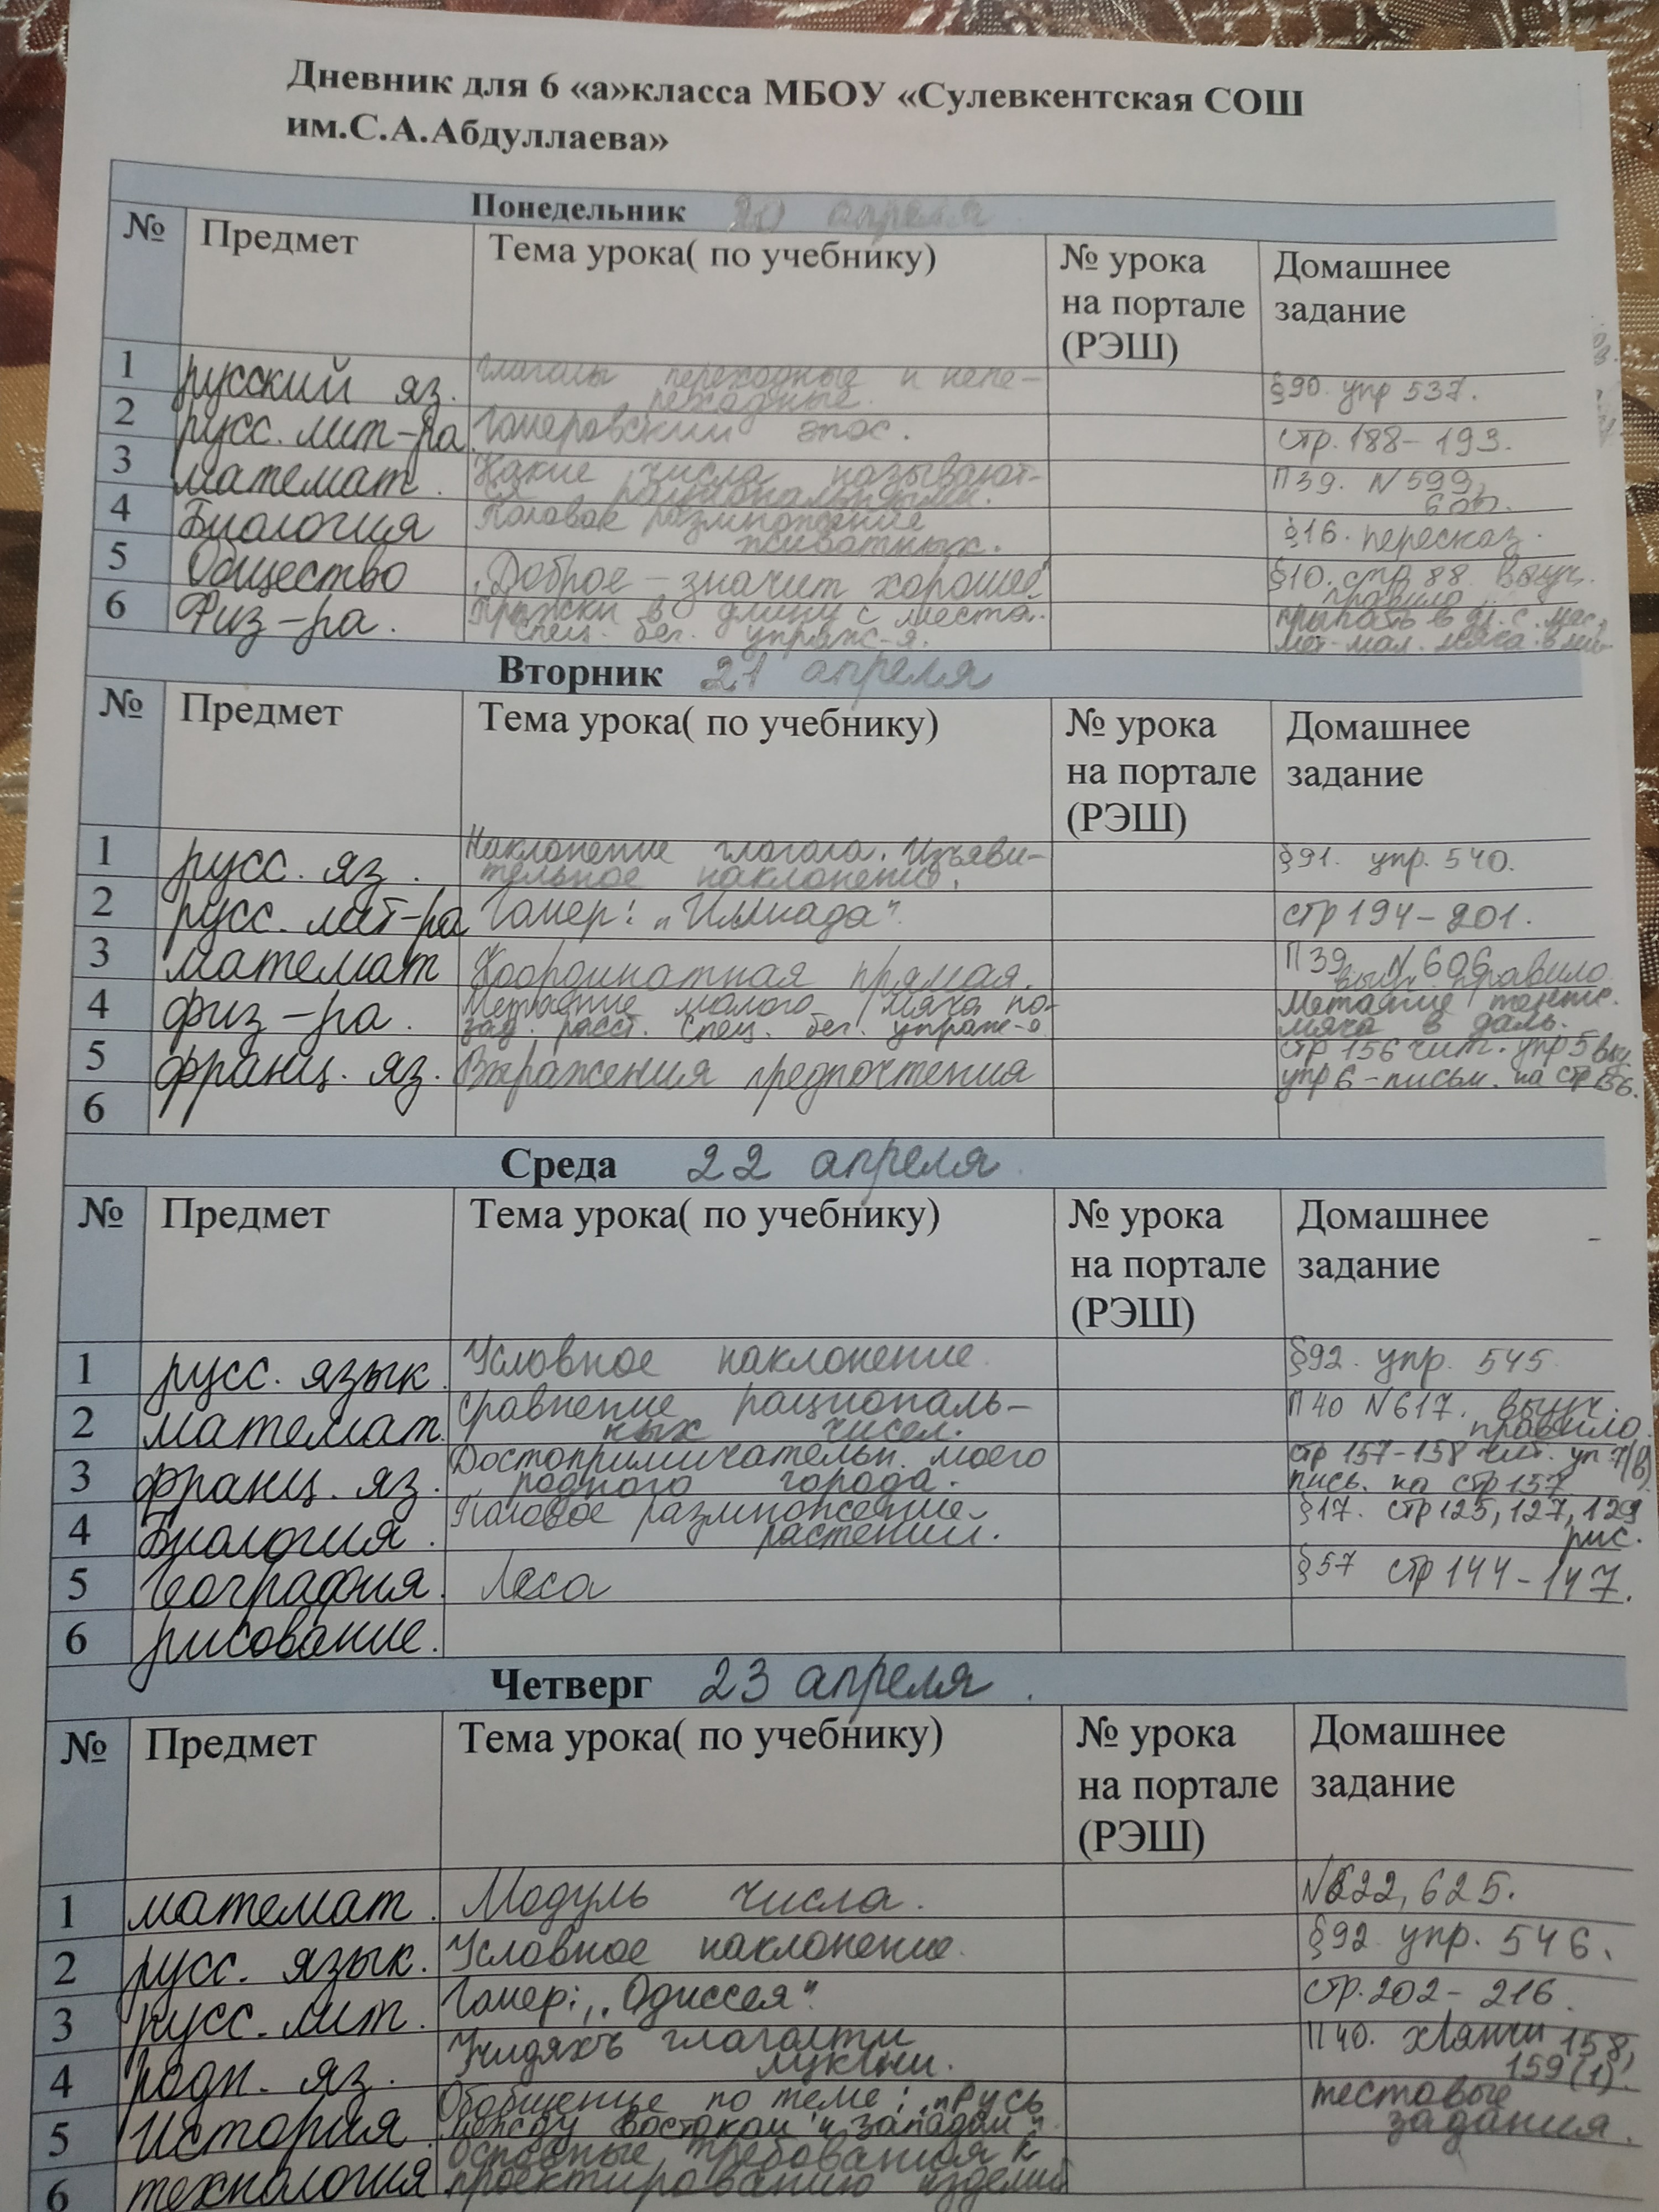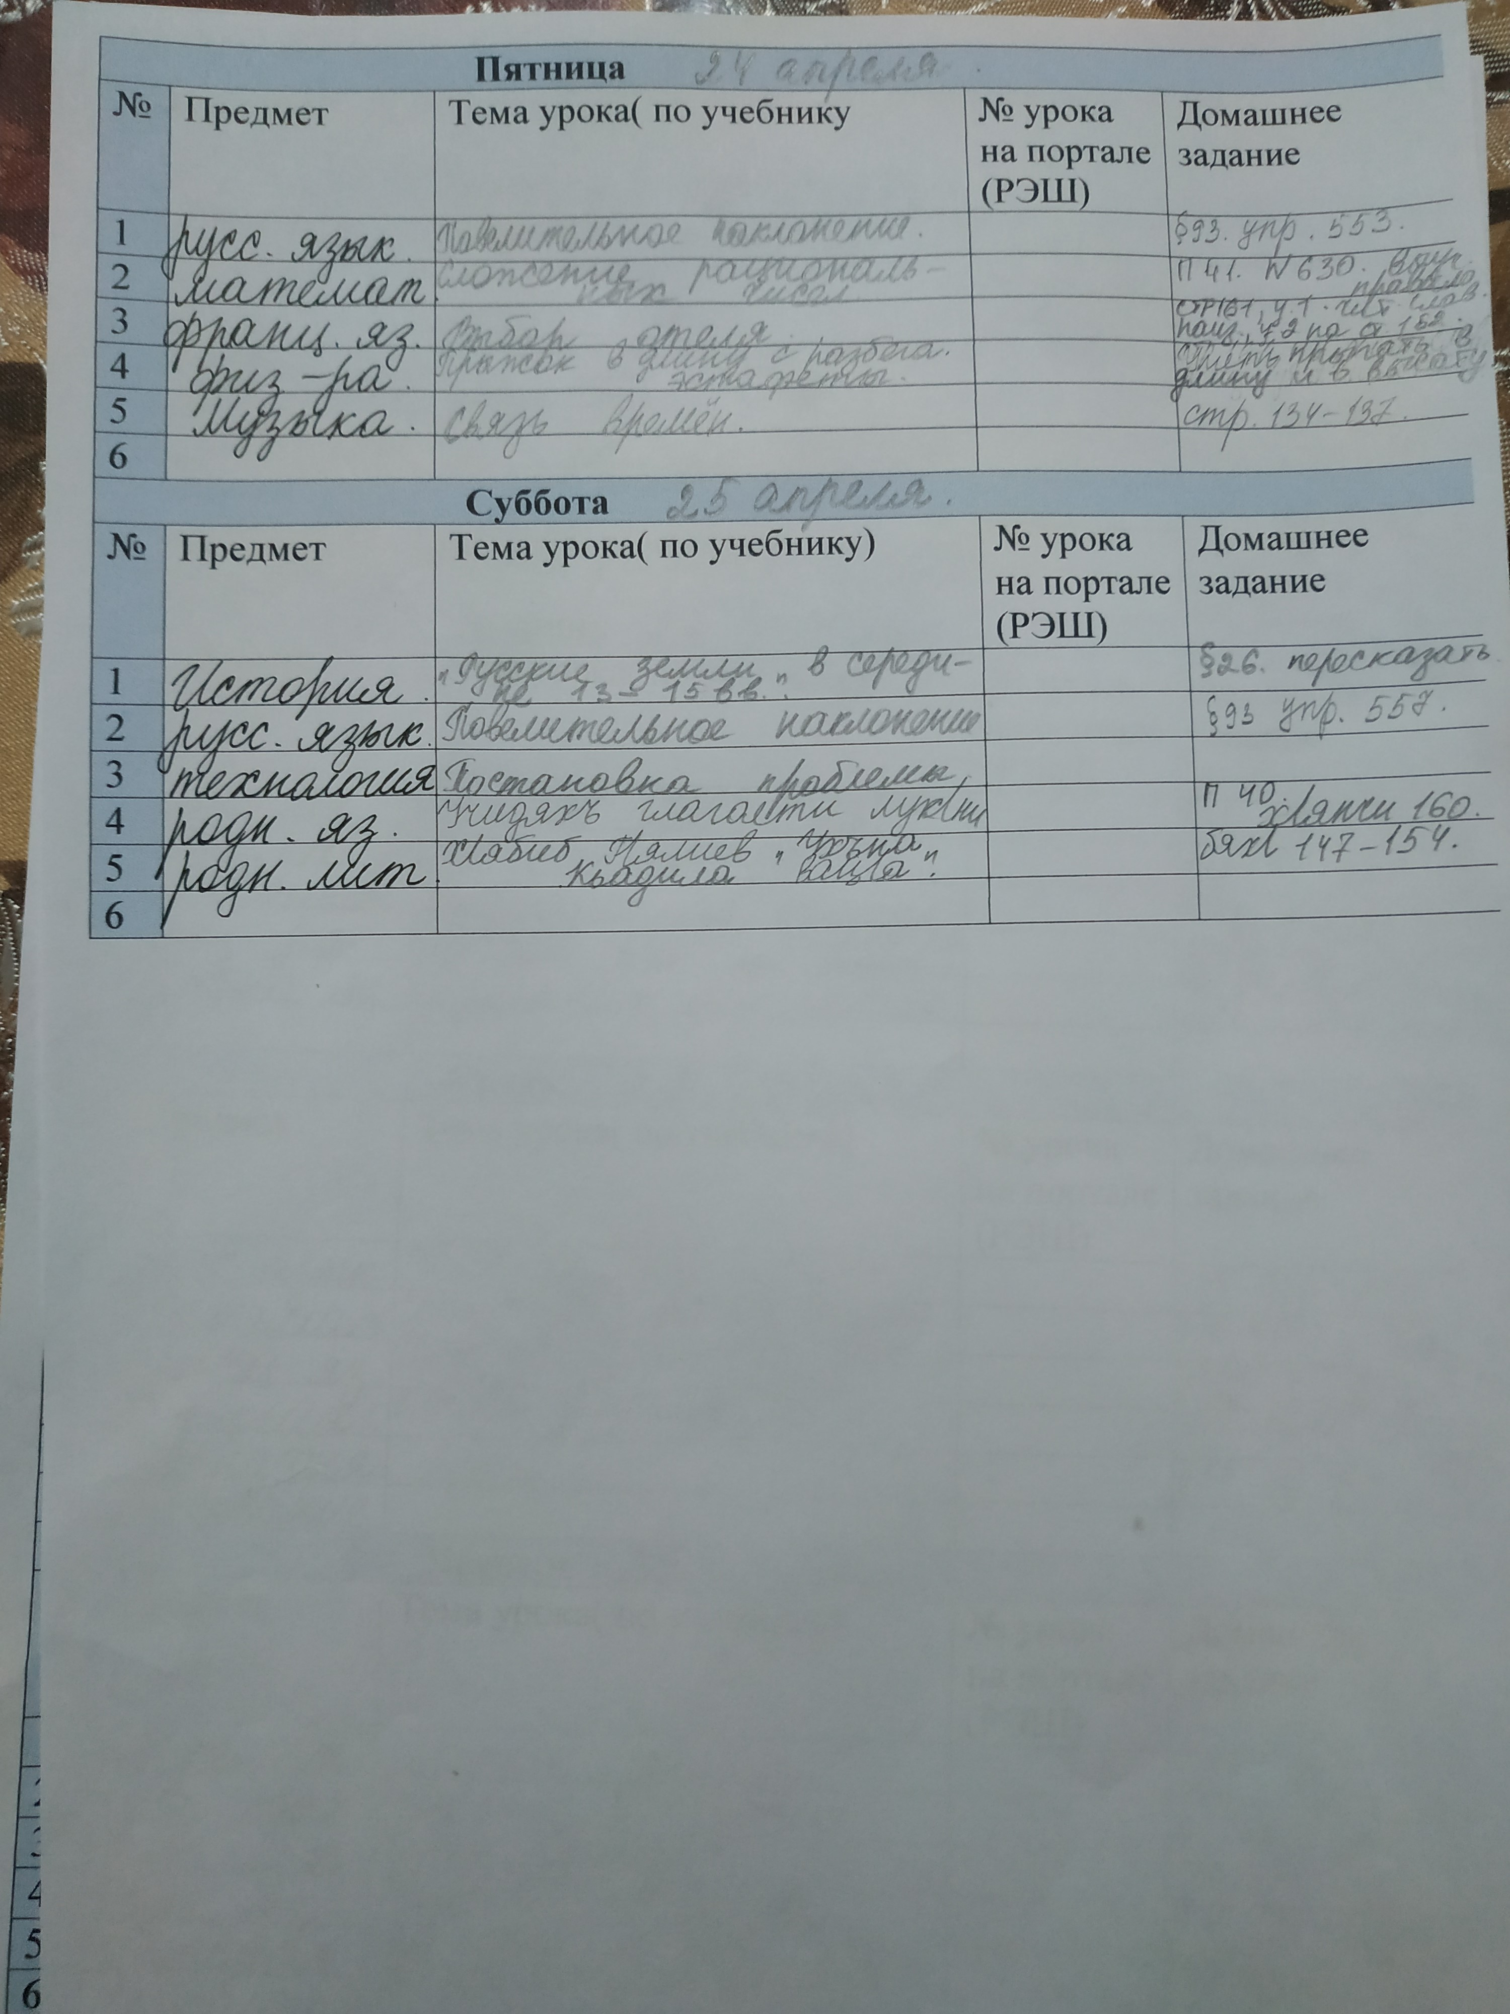

План дистанционного обучения учащихся 7 класса на период20.04.2020г-по25.04.2020г
Понедельник
Дата |  |  | Предмет |  | Тема по учебнику | Номер урока |  | Домашнее задание
20.04 |  |  | Геометрия  Русский язык  Русский лит |  | Анализ контрольный работы. некоторые свойства прямоугольных треугольников  Разделы науки о русском языке. Текст. Стили речи.  Д. С. Лихачев. духовное напутствие молодежи в главах книги «земля родная» | №254  Повторение п.76-77. Упр.466. 467.469  Подбор цитат |  | П.35. № 255 выучить свойства  П.76-77 упр.470  Стр.203-209. письм.ответ на 2 вопросна стр.209
 |  |  | Технология  Биология  География |  | Сбор и обработка необходимой информации  Многообразие ,распространение покрытосеменных растений .Их значение в природе и жизни человека  Человек на Евразийском полуострове |  | Многообразие ,распространение покрытосеменных растений .Их значение в природе и жизни человека  П.47 стр.144-145
Вторник
21..04 |  |  |  | Родной яз  Физика  Алгебра  Русский яз  Общество  Физ-ра | Частица  Мощность. Единицы мощности.  Анализ контрольной работы. «преобразование целого выражения в многочлен»  Фонетика и графика  Экономика семьи  Прыжок в длину с места. Спец.бег.упрж. чел.бег(3 -10м.)игра:воробей и воробушки | П.71 упр.339  №918,919  Повторение п.78. упр.479.481.482. |  | П.71 упр.340  П.56 упр 31(все) письменно в тетради  №920  П.78. упр.481  П.14 стр.112-115 выуч.  правило стр.115  уметь бегать с макс.скор. повт. Прыжки.
Среда
22.04 |  |  |  | Русский яз  Геометрия  Фран яз  Биология  География  История | Лексика и фразеология  Решение задач. Некоторые свойства прямоугольных треугольников  Выражение извинения.  Подготовить доклад о классах покрытосеменных растений. «Класс однодольные и двудольные и их семейства»  Страны Европы  П.20 Присоединение Украины к России | П.79.упр.483  №256 |  | П.79. упр.484  №257 повторить свойства п.35  Стр.85.выучить выражения. Упр.8 писм  Подготовить доклад о классах покрытосеменных растений. «Класс однодольные и двудольные и их семейства»  П.48. стр.146-150  П.20. ответить на вопросы 1-4 письм.
Четверг
23.04 |  |  | Родной яз  Родной чт  Алгебра  Русский яз  Физ-ра  Фран яз |  | Правописание частиц  А. МАГОМЕДОВ. «как жили наши отцы»  Применение различных способов для разложения на множители  Морфология и словообразование  Чел.бег.(3-10) зачет прыжок длину с места ,с разбега.  глагол connaitre | п.72 кпр.342,343  №934,935  П.80. упр. 485. 486. 487 |  | П.72 УПР.344  А. Магомедов «как жили наши отцы» стр. 177-180  №939  П.80. упр. 489  уметь бегать с макс.скор. повт. Прыжки в высоту.  Выуч. спряжение глагола и составить 5 предложений
Пятница
24.04 |  | Русский яз  Русский чт  Алгебра  Фран яз  История |  |  | Морфология  Смешное и грустное в рассказе М.Зощенко «Беда»  Применение различных способов для разложения на множители  Употребление  времен после si  п.21 Раскол в русской православной церкви | П.81. упр.490. 492  №936,937 |  | П.81. упр. 493  Стр.211-216. Ответить на 2 и 3 вопросы на стр.216  №942(а,б)943(а,б)  Стр.86, упр.1 читать перевести  П.21 ответить на вопросы 1-6 письм.
Суббота
25.04 | Физика  Технология  Физ-ра  Музыка  Информатика  Рисование |  |  |  | Простые механизмы. Рычаг. Равновесие силы на рычаге.  Планирование работы  Прыжок в длину с разбега с 9-11 бег.шагов.метание мяча на даль. Расст.  Симфония №5 Л.Бетховена. стр.120-123  Практическая работа «технические средства компьютерной графики»  Рисование на тему « весенний пейзаж» |  |  | П.57,58. Отв. На вопросы письм. Тест 15 стр.50  Уметь прыгать в длину сразу. Метание мяча на даль. Расст.  Выучить конспект  Весенний пейзаж

Дневник дистан.обучения учащихся 8 «б» класса МБОУ «Сулевкентская СОШ им С.А.Абдуллаева»с 20.04 по 25.04
Понедельник,20 апреля.
№ | Предмет. | Тема урока. | Самостоятельная работа. | Домашняя работа.
1 | Русский язык. | Распространенные обращения.п.56 | Распространенные обращения.п.56 | Распространенные обращения.п.56 упражнение 346
2 | Математика (геометрия). | Анализ контроль.работы.Соотношение между сторонами и углами прямоугольного треугольника. | №591 | №592 выучить п.68  нарисовать таблицу стр.157
3 | История . | «Михаил Васильевич Ломоносов»п.27стр.177-181 | «Михаил Васильевич Ломоносов»п.27стр.177-181 | «Михаил Васильевич Ломоносов»п.27стр.177-181выписать основные даты в рабочую тетрадь и выучить .
4 | География . | Природно-хозяйственные зоны.п.46 стр.129-130 | Природно-хозяйственные зоны.п.46 стр.129-130 | Природно-хозяйственные зоны.п.46 стр.129-130
5 | Физкультура . | Развитие скоростных качеств. |  | О.Ф.П.
6 | Франц.язык . | Контрольный урок. | Выучить стихотворение на стр.206 | Выучить стихотворение на стр.206
Вторник ,21 апреля.
№ | Предмет. | Тема урока. | Самостоятельная работа. | Домашняя работа.
1 | Физика. | Лампа накаливания.Электр.нагрев.приборы.Короткое замыкание.Предохранители.п.55.,56 | п.55.,56 итоги главы.Проверь себя (письменно в тетрадь на стр.162-163_) | п.55.,56 итоги главы.Проверь себя( письменно в тетрадь на стр.162-163)
2 | Математика.  (алгебра) | Контрольная работа.Решение неравенств систем неравенств с одной переменной.
3 | Технология. | Планирование расходов.Потребительский кредит.Рациональное планирование расходов на основе актуальных потребностей семьи . |  | Планирование расходов.Потребительский кредит.Рациональное планирование расходов на основе актуальных потребностей семьи .
4 | Общество. | «Распределение доходов» п.24 | «Распределение доходов» п.24  Стр.201-207 | «Распределение доходов» п.24  Начертить схему на стр.202(выучить схему)
5 | История Д . | «Битва в Андалале», «Иран-Хараб»п.41 стр.237-240 | «Битва в Андалале», «Иран-Хараб»п.41 стр.237-240 | «Битва в Андалале», «Иран-Хараб»п.41 стр.237-240 ответить на вопросы письменно.
6 | Химия. | Оксиды и их классификация и свойства. Типичные реакции 1,2 |  | Типичные реакции 1,2 п.40 стр.218-219.Упражнение 1

Среда,22 апреля.
№ | Предмет. | Тема урока. | Самостоятельная работа. | Домашняя работа.
1 | Математика(геометрия). | Синус,косинус и тангенс острого угла прямоугольного треугольника. | №593 | №594
2 | Русский язык. | Выделительные знаки препинания при обращении.п.57 | Выделительные знаки препинания при обращении.п.57 | Выделительные знаки препинания при обращении.п.57 упражнение 348.
3 | Русская лит. | Стихи и песни о Великой Отечественной войне 1941-1945г. |  | 1)М.Исаковский «Катюша», «Враги сожгли родную хату»  2)Б.Окуджава «Песенка о пехоте»  3)Л.Ошанин «Дороги»  4)А.Фатьянов «Соловьи»сделать их анализ .
4 | География . | Обобщение знаний по теме «Природно-хозяйственные зоны России» п.37-45 | Обобщение знаний по теме «Природно-хозяйственные зоны России» п.37-45 | Обобщение знаний по теме «Природно-хозяйственные зоны России» п.37-45 повторить
5 | Биология | Антропогенные факторы. |  | Стр.203-205 рабочая тетрадь д/з 215-216
6 | Франц.язык. | Unite 9. Глагол «recevoir» |  | Проспрягать глагол «recevoir»,прочитать и перевести текст на стр.208
Четверг,23 апреля.
№ | Предмет. | Тема урока. | Самостоятельная работа. | Домашняя работа.
1 | Русский язык. | Употребление обращений.п.58 | Употребление обращений.п.58 | Употребление обращений.п.58 упражнение 352.
2 | Математика  (алгебра) | Анализ контрольной работы. |  | №955.
3 | Родной язык | Гьарси гъайличилси предложение ва илизир багьлабирнила ишараби.п.44 | П.44.,х1янчи 120 | П.44.,х1янчи 121
4 | Родная лит-ра. | Рашид Рашидов «Дила Ват1ан»стр.186-187 | Рашид Рашидов «Дила Ват1ан»стр.186-187  наизусть | Рашид Рашидов «Дила Ват1ан»стр.186-187  наизусть
5 | Химия. | Оксиды и их классификация до конца. 3 ,4 . |  | П.40 упр. 2 ,3 ,5
6 | История. | «Общественная мысль второй половины 18 века»  П.28 стр.182-187 | «Общественная мысль второй половины 18 века»  П.28 стр.182-187 | «Общественная мысль второй половины 18 века»  П.28 стр.182-187 пересказать.

Пятница,24 апреля.
№ | Предмет. | Тема урока. | Самостоятельная работа. | Домашняя работа.
1 | Математика  (алгебра) | Определение степени с целым отрицательным показателем. | №964 | №965 ,п.37.
2 | Русс .яз | Вводные и вставные конструкции.п.59 | Вводные и вставные конструкции.п.59 | Вводные и вставные конструкции.п.59 упражнение363.
3 | Русс.лит | В.П.Астафьев «Фотография ,на которой меня нет» | В.П.Астафьев «Фотография ,на которой меня нет» | В.П.Астафьев «Фотография ,на которой меня нет» пересказать
4 | Физ-ра | Челночный бег 3 х10 м . |  | О.Ф.П.
5 | Французский. | Страны Европы. |  | Прочитать и перевести текст на стр.209.
6 | Биология. | Экосистема. |  | Стр.206-209.

Суббота,25 апреля.
№ | предмет | Тема урока. | Самостоятельная работа. | Домашняя работа.
1 | Родной яз. | Диалог.п.45 | П.45.,х1янчи 122 | П.45,х1янчи 122 (таманбарес)
2 | Физика. | Контрольная работа «Работа и мощность»  «Закон Дж.-Ленца». «Конденсатор» | Повторитьь п.50-56 | Повторить п.50-56 тест на стр.54-55 письменно в тетрадь
3 | Музыка. | Диалог времен в музыке А.Шнитке .стр.147-149 | Диалог времен в музыке А.Шнитке.стр.147-149 | Диалог времен в музыке А.Шнитке.стр.147-149
4 | Информатика. | П.24.,стр.153.Логические функции и абсолютные адреса.Практич.работа  Таблица 4.11 | П.24.,стр.153.Логические функции и абсолютные адреса.Практич.работа  Таблица 4.11 | П.24.,стр.153.Логические функции и абсолютные адреса.Ответить на вопросы.
5 | Физ-ра. | Челночный бег 3 х10 м . |  | О.Ф.П.
6 | Обж. | Репродуктивное здоровье.п.8.3.,стр.184-186 | Репродуктивное здоровье.п.8.3.,стр.184-186 | Репродуктивное здоровье.п.8.3.,стр.184-186

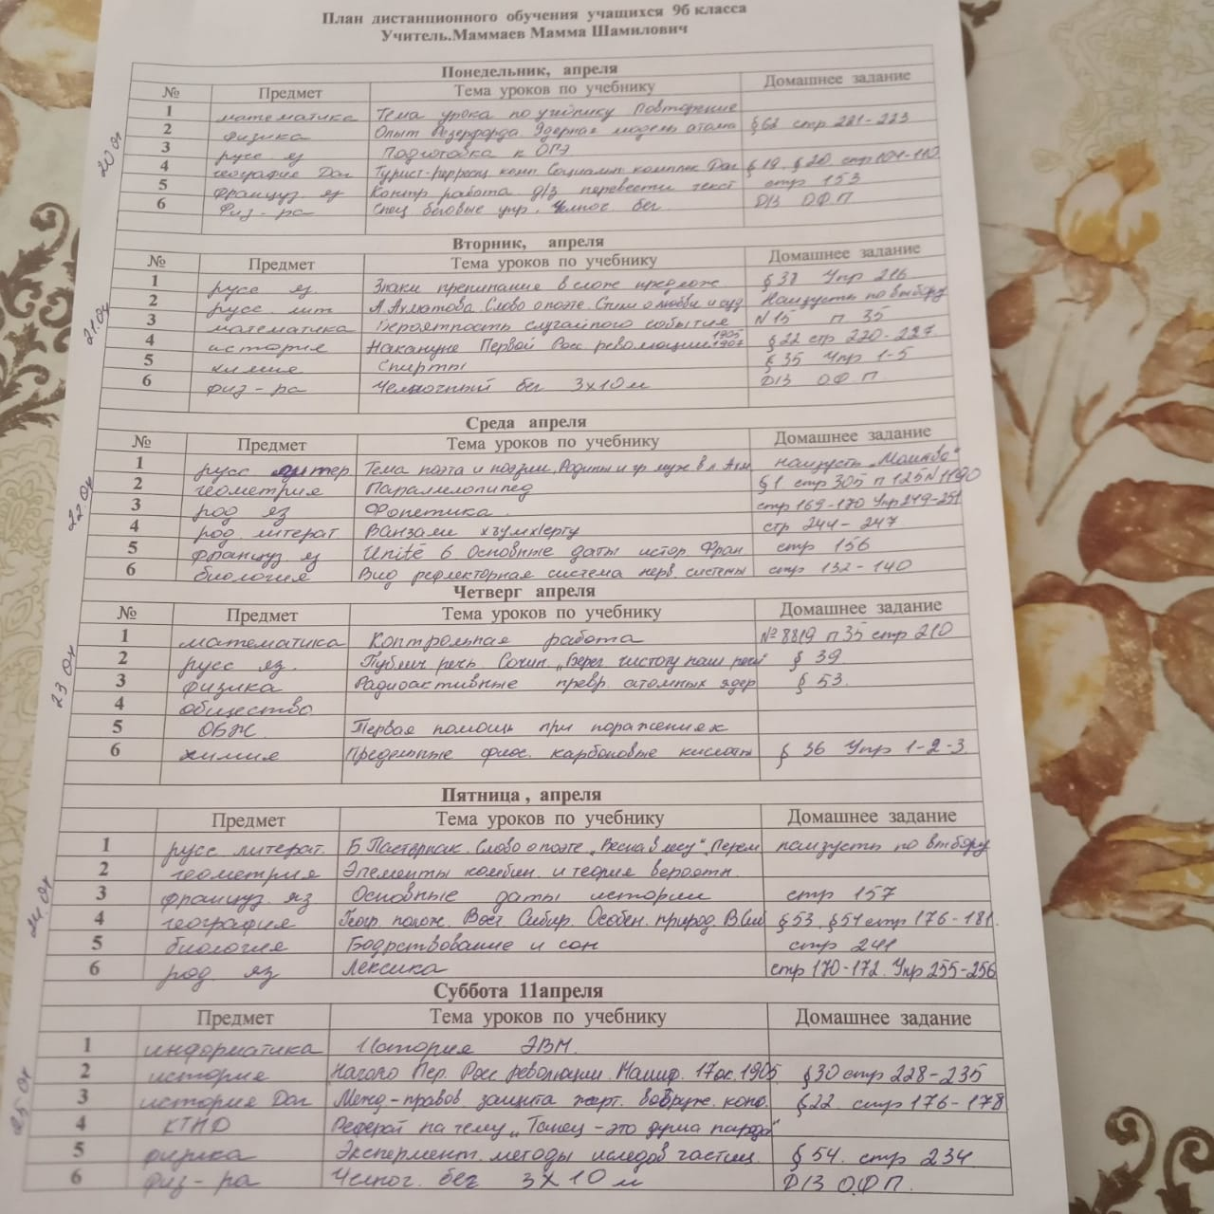

Расписание дистанционного обучения в 10 классе с 20.04-25.04
Понедельник 20 апреля
Предмет | Тема | Задания для самостоятельной работы | Дом.задание
История | Правление Николая I |  | Д/З: по учебнику ИР п.59061
МХК | Золотой век Возрождения |  | Д/З: выбрать одного из выдающихся деятелей этой эпохи и написать конспект
Математика | Повторение. Аксиомы стереометрии и их следствия. | Введение , ответить на вопросы. | Д/З: п.15,стр.7
Русский язык | Наречие как часть речи. Правописание наречий. | П.53.,упр.281,282,283,286 | Д/З: п.54,упр.287,288
География | Международный туризм. | П.4 | Д/З: п.4,стр.177-179
Физкультура | Бег 60 метров |  | ОФП

Вторник 21 апреля
Математика | Решение тригонометрических неравенств. | Изучить алгоритмы решения | Д/З: п.37, № 650 ( 2,4)  № 651 ( 2,4)
Даг.литература | Р.Нуров  «Опозоренный шайх» | Р.Нуров  «Опозоренный шайх»( Пужиуб шайх) ,стр.235-242 | Р.Нуров  «Опозоренный шайх»( Пужиуб шайх) ,стр.235-242
Русская  литература | Подготовка к дом.сочинению по роману Ф.М.Достоевского « Преступление и наказание». | Коллективная работа над развёрнутым планом сочинения на тему : « Базаров и Раскольников: можно ли строить жизнь по теории?» | Д/З: написать сочинение
Физика | Сила тока. Закон Ома для участка цепи. |  | Д/З:п.100-101.Упр.А1,А2 стр.334,Упр.А1-А4 стр.337 письменно в тетрадь
Химия | Биохимически активные соединения. Витамины. | П.29 | Д/З: п.29 стр.241-248
Технология | Традиционные приёмы декоративной отделки художественной керамики
Родной язык | Повелительное и условное наклонение | П.27, п.28, упр.114,115,117( письменно) | Д/З: п.27,28,упр.119(письменно)
Даг.литература | Р.Нуров  «Опозоренный шайх» | Р.Нуров  «Опозоренный шайх»( Пужиуб шайх) стр.243-250 | Д/З: Р.Нуров  «Опозоренный шайх»( Пужиуб шайх) стр.243-250
Математика | Повторение. Параллельность прямых и плоскостей. | Ответить на вопросы 1-10,стр.31 | Д/З: повт.п.1-3
Русский язык | Слова категории состояния | П.55, упр.291, отв. На вопросы | Д/З: п.55,упр.290
Общество | Экологическое право | П.26 | Д/З: п.26
Биология | Дигибридное скрещивание. Третий закон Менделя. |  | Д/З: п.9:2:4  Стр.272-279
Среда 22 апреля

Четверг 23апреля
Математика | Решение тригонометрических неравенств. | Простейшие неравенства. | Д/З: п.37,задачи 1-4
Русский язык | Подготовка к ЕГЭ | Повторение правописания НЕ с разными частями речи. | Д/З: А13-15 всех вариантов
Русская литература | Н.С.Лесков. Жизнь и творчество. Повесть «Очарованный странник» и её герой Иван Флягин. | Биография, Образ Ивана Флягина. | Д/З: Биография,  подготовить анализ повести и характеристику героя.
Французский язык | Советы молодым, приходящим в парк. | Читать , переводить | Д/З: текст на стр.128 перевести, слова наизусть
История Д. | Культура народов Дагестана в 1946-1960г ( Литература) |  | Д/З: п.33,стр.256-258
Химия | Ферменты | П.30 | Д/З: п.30 упр.1-7

Пятница 24 апреля
Информатика | Законы алгебры высказываний. Как построить логическую формулу. |  | Д/З: п.31,32 стр.151. Занести формулы в программу M.Word
Математика | Урок контроля знаний и умений. | Повторить формулы решения уранений | Д/З: стр.198, решить» Проверь себя»
Французский язык | Животные под угрозой исчезновения | Читать , переводить. | Д/З: стр.130, текст читать , перевести, слова наизусть
История | Общественно-политическая и духовная жизнь в новое время. | П.39-40 | Д/З: п.39-40 (по учебнику ВИ)
Биология | Хромосомная теория наследственности. |  | Д/З: п.9: 3 стр.280-284
Астрономия | Наша Галактика | П.25 | Д/З: п.25, стр.171-186
Физкультура | Бег 60 метров |  | ОФП

Суббота 25 апреля
Французский язык | Виды, исчезающие каждые 2 года. | Читать, переводить. | Д/З: стр.131,текст перевести, слова наизусть
Русская литература | Рассказ « Тупейный художник». Необычность судеб и обстоятельств. | Образы праведников как воплощение народного идеала и христианской идеи. | Д/З: дать анализ повести, образ праведника.
Физика | Схемы электрических цепей. Решение задач на закон Ома. |  | Д/З: П.102-103 А1-А4 стр.340. задачи сам-но стр.342 письменно в тетрадь.
Общество | Экологические нарушения | П.26 | Д/З: п.26,вопросы 1-7. Темы для эссе: 1-« Экологическая безопасность страны»,  2- « Природа не признаёт шуток».
ОБЖ | Обязанности часового | П.56-57 | Д/З: п . 56-57,стр.280-287
Физкультура | Бег 60 м |  | ОФП

